*«11*» травня 2022 року

**Клас: 3-А**

**Предмет: музичне мистецтво**

**Вчитель: Бубир Л.В.**

# **Тема. Гумор у мистецтві. Пародія. Слухання: Дж. Россіні каватина Фігаро з опери «Севільський цирульник». Виконання: «Грицю, Грицю, до роботи» (українська народна пісня)**

**Мета:** дати поняття «гумор у мистецтві», «пародія»; познайомити учнів з творчістю Джоаккіно Россіні; сприяти всебічному художньо-естетичному розвитку особистості дитини; розвивати здатність аналізувати музику, образне мислення; виховувати слухацьку і виконавську культуру учнів, ціннісне ставлення до класичних творів, повагу та інтерес до творчості Джоаккіно Россіні ; працелюбство та неповагу до ледарства.

Відеоурок: <https://www.youtube.com/watch?v=I0mYcyQKeFo>

Опорний конспект для учня

Сьогодні на уроці ми з вами побуваємо у царстві Гумору та Пародії. Будемо подорожувати до країн, де дізнаємося як існує гумор у мистецтві; познайомимося з гумористичними музичними творами Джоаккіно Россіні; вивчимо українську народну пісню «Грицю, Грицю до роботи»; дізнаємося як використовують гумор у живописі.

— Чи знаєш ти, як називається людина, яка створює музику? Отримати відповідь допоможе вірш:

Той, хто музику створив і у ноти поселив,

Композитором зоветься, пише музику від серця!

(А.Шкода)

— Отже, композитор — це людина, яка створює музику. Чи можемо ми відразу почути музику, яку написав композитор? Хто нам повинен допомогти?

Виконавець прочитає, кожну ноточку вивчає,

Почуття передає, ті, що в серці в нього є!

(А.Шкода)

— Виконавець грає музику, яку написав композитор. А ми з тобою — слухачі — люди, які слухають музику. А що станеться з музикою, якщо зникне композитор або виконавець? А що трапиться з музикою, якщо зникне слухач?

Наша тема уроку «Гумор у мистецтві». Мистецтво може приємно дивувати нас гумором. Українці славляться добрим гумором. У казках, прислів'ях, народних піснях часто висміюють нероб, ледарів, нечепур.

Який гумор можна назвати добрим? Коли ми зустрічаємось з добрим гумором – на обличчі з’являється посмішка. А хтось починає голосно сміятися. Композитори-професіонали також уміють жартувати.Наприклад , Джоаккіно Россіні .

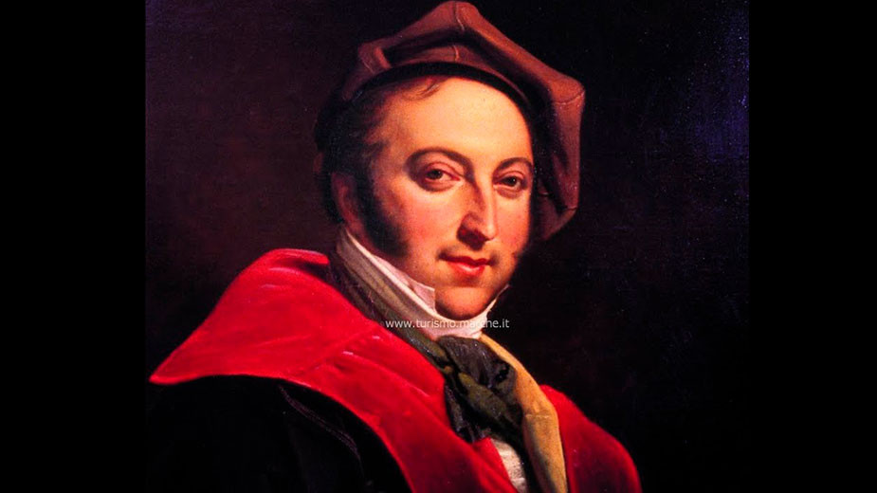Метр оперного мистецтва XIX століття отримав визнання публіки ще за життя: кожне нове музичне творіння сприймалося як досконале втілення мелодійності в контексті складних драматичних і "легковажних" комедійних сюжетів. Джоаккіно Россіні аплодувала аристократія, дружби з ним шукали видатні діячі мистецтва, монарші особи особисто запрошували його на світські раути і виявляли розташування. У його житті знайшлося місце любові і ненависті, творчості і меланхолійного кризи, ентузіазму і апатії, чеснот і вад. Як тіні створюють об'єм, так і непримиренні внутрішні протиріччя допомогли Россіні створити музику, що стала знаковою для багатьох поколінь прихильників класицизму.

Справжнім тріумфом обернулася постановка опери "Севільський цирульник", що відбулася в 1816 році в Римі. Композитор витратив 3 тижні, щоб створити твір, що прославило його в століттях і дарував титул "італійського Моцарта". Сам композитор згодом заявляв, що для написання партитури йому знадобилося 13 днів. Це був провокаційний досвід: автор скористався твором П'єра де Бомарше в якості літературної основи, проте сюжет першої частини трилогії про Фігаро вже був використаний для написання опери Джованні Паизиелло. Незважаючи на те, що постановка мала місце в далекому 1782 році, в музичних колах пам'ятали і високо цінували цю оперу. Прем'єра нової інтерпретації пера Россіні ознаменувалася скандалом, і тільки друге виконання завершилося оваціями.

1. **Прослуховування Джоаккіно Россіні.Каватина Фігаро з опери «Севільський цирюльник». Котячий дует.**

**2. Дай відповіді на завдання і запитання в книжці( с.94)**

1. **Знайомство з піснею**

* Розучування пісні «Грицю,Грицю,до роботи»

**ГРИЦЮ, ГРИЦЮ, ДО РОБОТИ**

— Грицю, Грицю, до роботи!  
В Гриця порвані чоботи...  
— Грицю, Грицю, до телят!  
В Гриця ніженьки болять...  
  
— Грицю, Грицю, молотити!  
Гриць нездужає робити...  
— Грицю, Грицю, врубай дров!  
— Кахи-кахи! Нездоров...  
  
— Грицю, Грицю, роби хліб!  
— Кахи-кахи! Щось охрип...  
— Грицю, Грицю, до Марусі!  
— Зараз, зараз уберуся!  
  
— Грицю, Грицю, хоч жениться?  
— Не можу одговориться!  
— Грицю, Грицю, кого взяти?  
— Краще Галі не зіськати!  
  
— Галю, серденько моє,  
Чи підеш ти за мене?  
— Стидкий, бридкий, не люблю  
І за тебе не піду!

Дай відповіді на завдання і запитання в книжці( с.95)

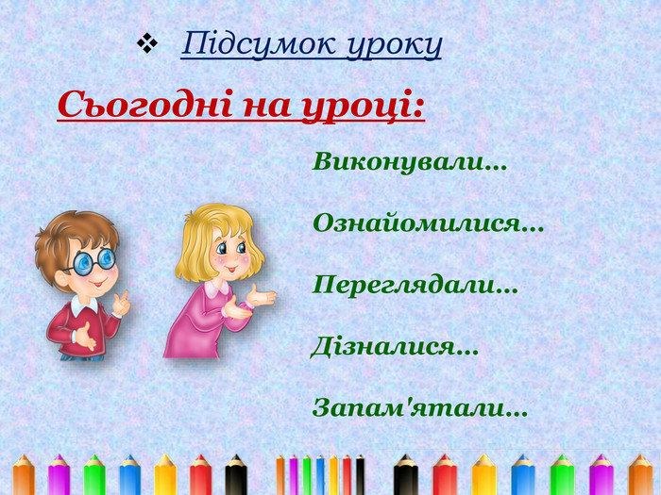

Ми з тобою завершуємо цей урок, але все продовжуємо вивчати і далі загадки художніх мов.



**Відправ голосове повідомлення вивченої пісні «Грицю, Грицю, до роботи» учителю:**

1. На електронну адресу liliya.bubyr@ukr.net